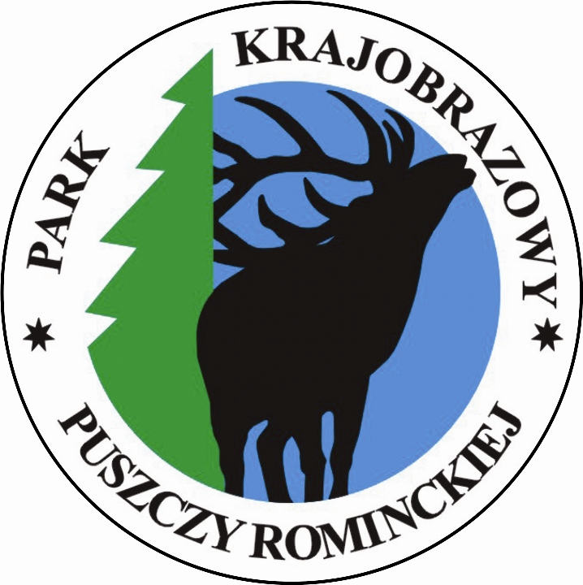
Formularz zgłoszenia zbiorczego
do konkursu plastycznego „Zima leśnych zwierząt”
dla przedszkoli/szkół

Nazwa szkoły/przedszkola ..............................................................................................................
Adres szkoły/przedszkola ...............................................................................................................
Imię i nazwisko wychowawcy …...............……………………………………………....................….….…………..
Adres e-mail (nieobowiązkowo): …………………………..…………………………………………….…….….…….…....

Lista uczestników konkursu:
Lp. | Imię i nazwisko | Wiek
1.
2.
3.
4.
5.
6.
7.
8.
9.
10.
W przypadku większej liczby uczestników tabelę można skserować lub wydłużyć w programie Word.

TAK NIE Oświadczam, że zapoznałem/am się z regulaminem konkursu i go akceptuję.
……………………………. ………………………………………..
data podpis wychowawcy

TAK NIE Wyrażam zgodę na przechowywanie i przetwarzanie moich danych osobowych przez Park Krajobrazowy Puszczy Rominckiej na potrzeby organizacji i przeprowadzenia konkursu.
……………………………. ………………………………………..
data podpis wychowawcy

TAK NIE Wyrażam zgodę na otrzymywanie na podany adres e-mail informacji o innych konkursach organizowanych przez Park Krajobrazowy Puszczy Rominckiej. (zgoda nieobowiązkowa)

……………………………. ………………………………………..
data podpis wychowawcy

Uwaga: Placówki oświatowe, które zgłoszą uczestników, a nie mają jeszcze zawartej z PKPR
umowy powierzenia przetwarzania danych osobowych, będą zobowiązane do jej podpisania.

